Παίζοντας στον χρόνο
(Μια εκδήλωση για μικρούς και μεγάλους!)

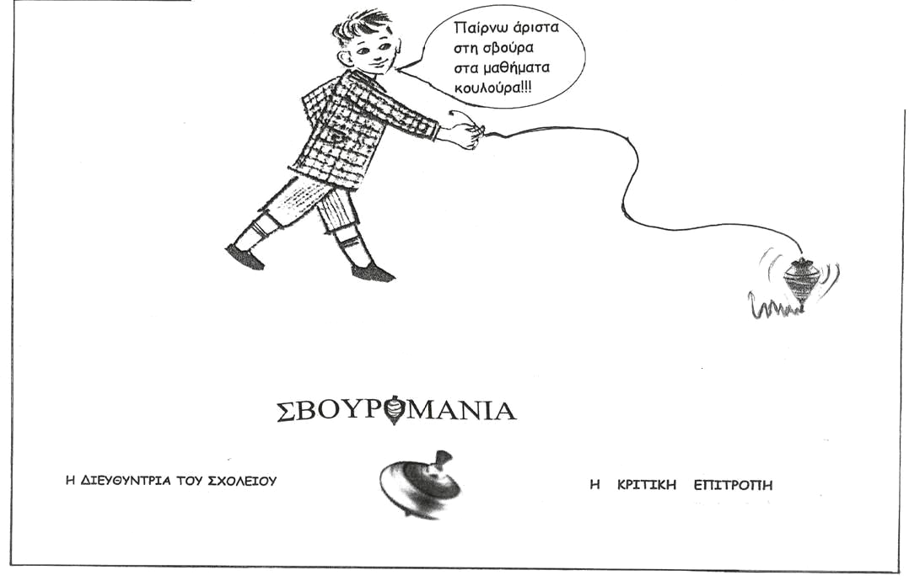

Σβούρες όλων των ειδών, ίυγγες, κότσια και βεζίρηδες
σας περιμένουν … να γνωριστείτε και να παίξετε.

Την εκδήλωση παρουσιάζει ο συνάδελφος Κώστας Γεωργιόπουλος

Σάββατο 13 Απριλίου 2019, 6.30 μμ
στο 53^{ο} Δ.Σχ. Πειραιά (Νάξου 64) στα Καμίνια του Πειραιά

Α΄ Σύλλογος Εκπαιδευτικών Π.Ε. Πειραιά «Ρήγας Φεραίος»

